МУНИЦИПАЛЬНЫЙ ЭТАП
ВСЕРОССИЙСКОЙ ОЛИМПИАДЫ ШКОЛЬНИКОВ ПО ИСТОРИИ
2020/2021 учебного года
7 класс.

Задание 1. Выберите один правильный ответ. По 1 баллу за каждый верный ответ. Всего 5 баллов.
1.1. Первый свод древнерусского права назывался:
а) «Правда Ярославичей»;
б) «Соборное уложение»;
в) «Русская Правда»;
г) «Судебник».

1.2. Первый каменный Кремль в Москве был построен при:
а) Иване I Даниловиче;
б) Иване II Красном;
в) Дмитрии Ивановиче;
г) Василии I Дмитриевиче.

1.3. Наибольшего могущества Рязанское княжество достигло:
а) во второй половине XII века;
б) в первой трети XIII века;
в) в первой половине XIV века;
г) во второй половине XIV века.

1.4. К категориям зависимого населения Древнерусского государства не относят:
а) холопы;
б) рядовичи;
в) людины;
г) закупы.

1.5. В Избранную раду не входил:
а) митрополит Макарий;
б) Малюта Скуратов;
в) Андрей Курбский;
г) дьяк Иван Висковатый.
1.1 | 1.2 | 1.3 | 1.4 | 1.5
Задание 2. Выберите несколько правильных ответов. По 2 балла за правильно выполненное задание. За 1 ошибку – 1 балл. Всего 6 баллов.
2.1. Соседями восточных славян были
а) мордва;  б) дреговичи;  в) белые хорваты; | г) весь;  д) хозары;  е) тиверцы.

2.2. Какие из перечисленных событий относятся к XIII в.?
а) феодальная война в Московском княжестве;  б) разорение Рязани Батыем;  в) образование Ливонского ордена; | г) Неврюева рать;  д) строительство Дмитриевского собора во Владимире;  е) битва на реке Вожа.
2.3. К процессу объединения русских земель вокруг Москвы не относят события?
 | а) битва на реке Шелонь;  б) стояние на Угре;  в) сражение на реке Пьяна; |  | г) битва при Молодях;  д) спор Ивана III со своими братьями по поводу Тверского княжества;  е) русско-литовская война 1512-1522 гг.
2.1 |  | 2.2 |  | 2.3
Задание 3. Завершите (восстановите) предложение (текст), вписав пропущенное слово (слова). 1 балл за каждый правильный ответ, всего – 6 баллов.

3.1. Княгиня Ольга в период своего правления навела порядок в налогообложении.Ею были установлены твердый размер дани –___________ и места сборов дани – ________________.
3.2. В 1439 г. была подписана Флорентийская уния между _________________________ и _____________________________ церквами, которая признавала главенство Папы Римского над всеми христианами. Русская православная церковь не признала Флорентийскую унию и в _________ г. стала ________________________ от Византии.

Задание 4. Соотнесите столбцы. За каждый правильный ответ – 1 балл. Всего –
12 баллов.
4.1. События российской и зарубежной истории
1. Призвание варягов | А Экспедиция Васко да Гама
2. Строительство собора Святой Софии в Новгороде | Б Крестьянская война в Германии
3. Куликовская битва | В Восстание Уота Тайлера
4. Судебник Ивана III | Г Завоевание Англии Вильгельмом Нормандским
5. Присоединение Рязани к Москве | Д Раздел империи Карла Великого
Ответ:
1 | 2 | 3 | 4 | 5
4.2. Установите соответствие между историческими лицами и событиями, с ними связанными:
Исторические лица | Исторические события
Владимир Святославович | 1. Стоглавый собор
Дмитрий Донской | 2. Реформа язычества
Даниил Александрович | 3. Присоединение Нижнего Новгорода к Москве
Иван I Данилович | 4. Строительство первого каменного Кремля в Москве
Василий I Дмитриевич | 5. Перенос митрополичьей кафедры в Москву
Иван III Васильевич | 6. Образование Московского княжества
Иван IV Васильевич | 7. Присоединение Новгорода Великого к Москве
Ответ:
Владимир Святославович | Дмитрий Донской | Даниил  Александрович | Иван I  Данилович | Василий I Дмитриевич | Иван III  Васильевич | Иван IV  Васильевич

Задание 5. Перед Вами карта, на которой обозначены годы и места, где произошли важные события древнерусской истории, связанные с разными князьями, имена которых перечислены в представленной в бланках таблице.
5.1.Во второй колонке, представленной в бланке таблицы, запишите события, годы которых указаны на карте. Каждое из событий должно быть указано в той строке таблицы, где написано имя князя, с деятельностью которого это событие связано.
5.2.В третьей колонке таблицы запишите цифры, которыми обозначены города и страны, где произошли соответствующие события, и название каждого места.
За каждый правильно заполненный ряд по 3 балла. За ряд с одной ошибкой – 2 балла. Всего – 21 балл.

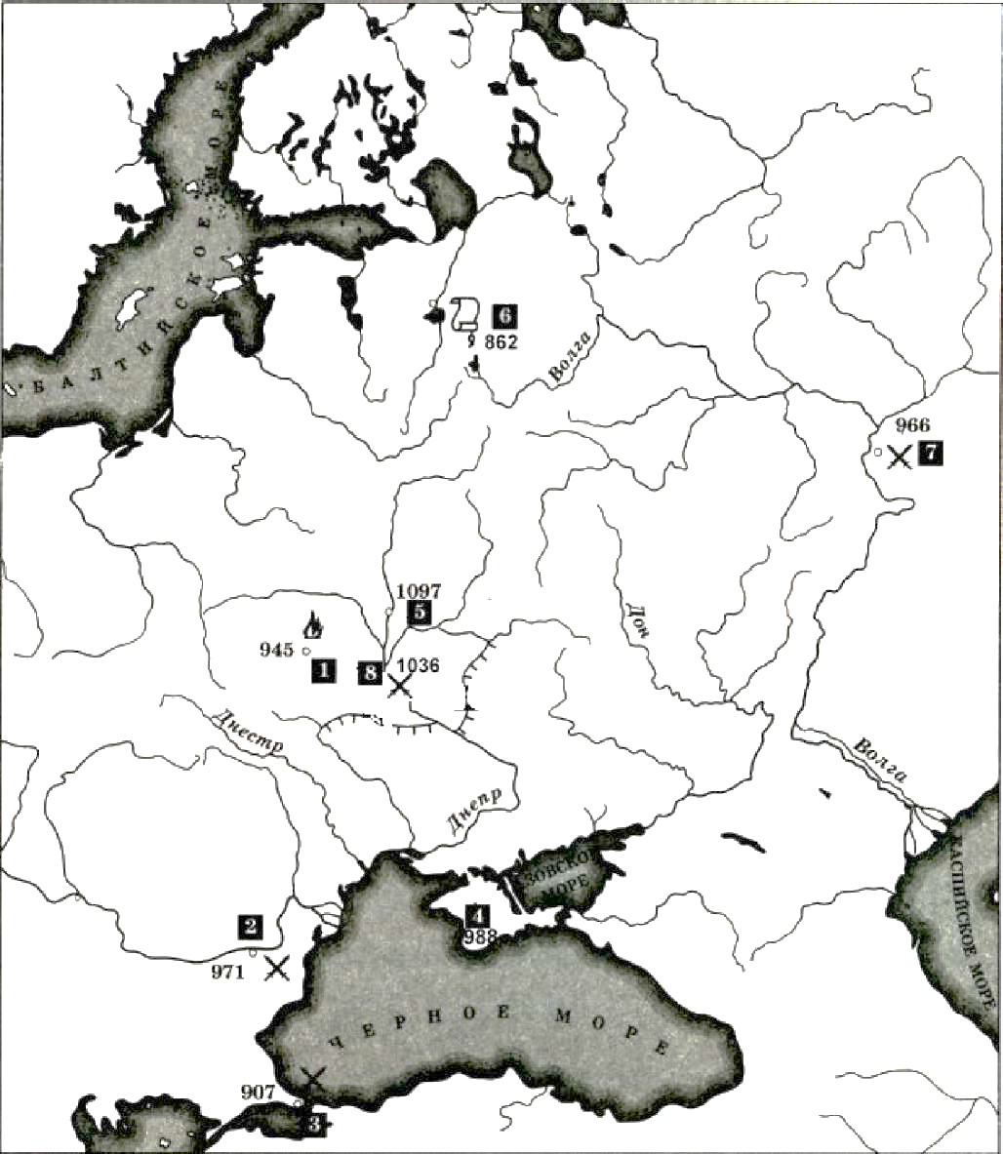
Ответ:
Князья | События | Географическое название с соответствующей ему цифрой на карте

Задание 6. Каждый историк должен уметь работать с историческим источником. Прочитайте текст и ответьте на вопросы. Всего за задание 26 баллов.
«.Ко всему этому злу добавилось ещё и раннее сиротство, ибо остался Иоанн с молодых лет (всего около двух лет) без отца, а вскоре и без матери, и воспитывали его гордые бояре, которые, на беду свою и своего потомства, льстили и угождали ему во всём.
Еще в раннем возрасте творил он злые дела; а глупые его воспитатели не препятствовали ему, а, напротив, хвалили и поощряли ко всему плохому. Когда же Иоанну минуло пятнадцать лет, начал он губить людей. Он собрал вокруг себя детей своих родственников и детей бояр, стал ездить вместе с ними по дорогам и торговым площадям и творить злые разбойные дела. Когда же вступил он в своё семнадцатилетие, то бояре стали подучать его мстить своим личным врагам, натравливая его то против одного, то против другого.
Бесчинства царя Иоанна можно сравнить с нашествием царя казанского, от которого терпела Московия кровопролитие и опустошение земель на восемьдесят миль в окрестностях Москвы. От перекопского, крымского и ногайского царей вся Рязанская земля по самый берег реки Оки была опустошена, а внутри разоряема и опустошаема человекоугодниками с молодым царем, нещадно воюющим своё отечество.
Иоанн своими бесчисленными злыми делами стал превосходить вышеописанные беды, и тогда Господь, решив усмирить его лютость, подал ему знак, обрушив на Москву великий пожар. Из-за того пожара разразилось столь великое возмущение всего народа московского, что сам царь принужден был спрятаться со всем своим двором. В том восстании был убит дядя царя, князь Юрий, а двор его разграблен народом, но другой его дядя, князь Михаил, известный своими злоупотреблениями, бежал вместе со своими приспешниками.
Таким знаком Бог подал руку помощи земле христианской, дав ей возможность отдохнуть. К царю Иоанну явился протопоп <...>, родом из Великого Новгорода, и страшным заклятием из Священного Писания угрозил царю, а также представил ему чудеса, как бы явленные от Бога (не могу сказать: истинные те чудеса были, или пугал протопоп царя, как пугают родители детей своих), чтобы с их помощью пресечь его буйства и умерить неистовый нрав. Подобным образом часто поступают врачи, когда им приходится излечивать гангрену. Так и <...> исцелял душу царя от проказы и исправлял его развращенный ум, наставляя его на истинную стезю. Протопопу содействовал в этом и благородный юноша Алексей <...>, который сам был подобен ангелу и явно отличен Богом от всех других».
  - Назовите: а) царя, о котором идет речь в источнике; б) отца и мать царя. (По 2 балла за верно указанное имя. Итого 6 баллов.)
  - С какими бедами сравнивает автор «бесчинства» молодого царя? Укажите 2 сравнения. (По 3 балла за каждое верное сравнение. Итого 6 баллов.)
  - Укажите год, когда случился «великий пожар», о котором пишет автор. В чем автор видит причину «великого пожара»? (2 балла за верную дату, 3 балла за причину. Итого –
5 баллов.)
  - Кто, по мнению автора, «наставлял царя на истинную стезю»? Назовите этих людей (имя одного и фамилия другого, пропущены в тексте). (По 2 балла за верно указанное имя. Итого 4 балла.)
  - Поддерживал ли автор источника политику царя, описанную в документе? Используя текст, аргументируйте свою точку зрения. Приведите все возможные аргументы. (До 5 баллов за верно приведенные аргументы).
Ответ:
6.1. ________________________________________________________________________
6.2. ________________________________________________________________________ __________________________________________________________________________________________________________________________________________________________
6.3. __________________________________________________________________________
6.4. __________________________________________________________________________
6.5. __________________________________________________________________________ ___________________________________________________________________________________________________________________________________________________________________________________________________________________________________________________________________________________________________________________ .
Задание 7. Перед Вами изображения трёх русских правителей Российского государства и изображения архитектурных памятников. Ваша задача – подписать правителей и сопоставить их с памятниками, в чье правление они были созданы. Ответы внесите в таблицу. Максимум за задание - 15 баллов (по 1 баллу за каждое правильное определение личности; по 1 баллу за каждое правильное соотношение между личностью и памятником. Дополнительные 6 баллов выставляются, если учащиеся определяют памятник архитектуры).
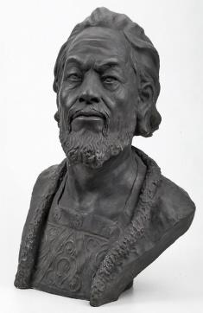 | 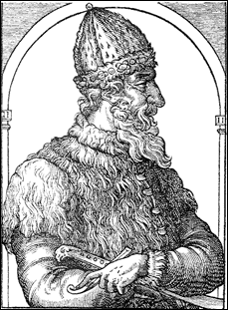 | 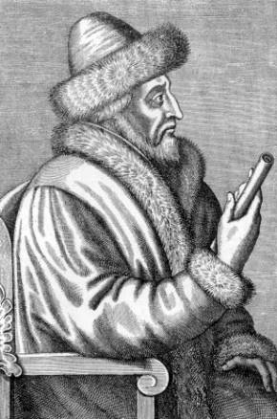
А | Б | В
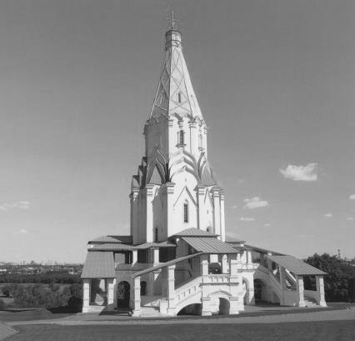 | 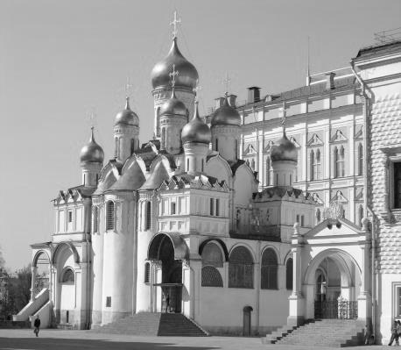 | 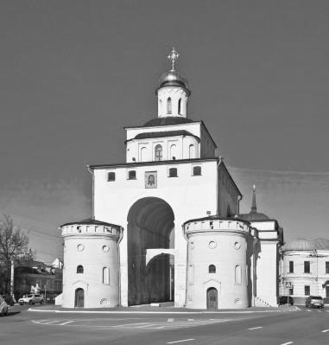
1. | 2. | 3.
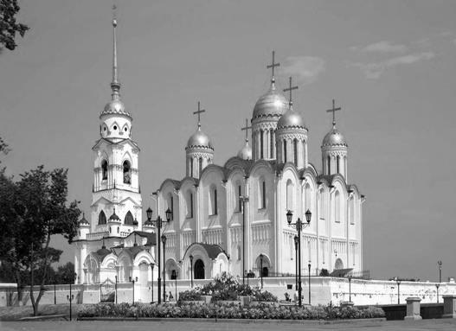 | 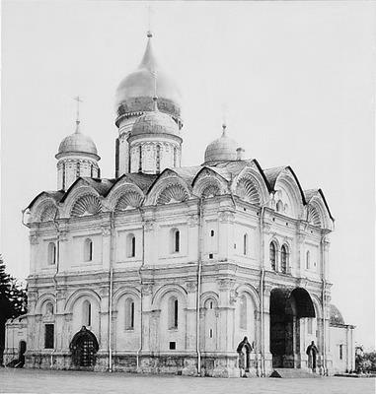 | 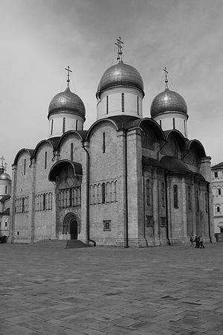
4. | 5. | 6.

Ответ:
 | А | Б | В
Имя правителя
Номера памятников

Задание 8. Перед Вами 9 утверждений. Прочитайте внимательно их и определите, верны ли они. (За каждый правильный ответ 1 балл. Всего – 9 баллов.)
1. «Слово о полку Игореве» это произведение, повествующее о борьбе Руси против печенегов.
2. Древнерусское государство распалось на самостоятельные княжества в 1125 г. (после смерти Владимира Мономаха).
3. «Задонщина» Сафрония Рязанца была создана раньше, чем «Сказание о Мамаевом побоище»
4. Рязанский князь Олег Иванович не принимал участие в битве на реке Вожа.
5. Процесс объединения русских земель вокруг Москвы завершился при Иване III.
6. Первым из русских правителей, кого называли «царем», был Иван Грозный.
7. В строительстве Московского Кремля при Иване III принимали участие иностранные архитекторы.
8. Во времена опричнины в земщине правила только Боярская Дума.
9. Автором теории «Москва – Третий Рим» является монах Филофей.

Ответ:
1 | 2 | 3 | 4 | 5 | 6 | 7 | 8 | 9

Таблица оценивания для жюри:
Задание | 1 | 2 | 3 | 4 | 5 | 6 | 7 | 8 | Итого
1 член жюри
2 член жюри

